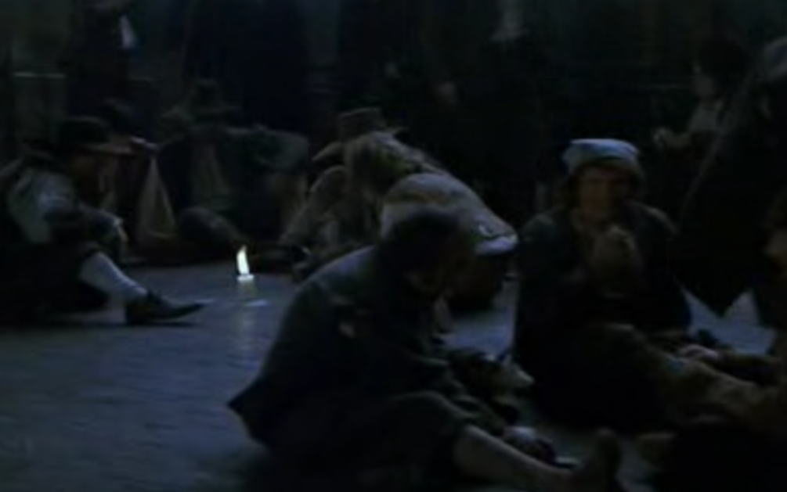
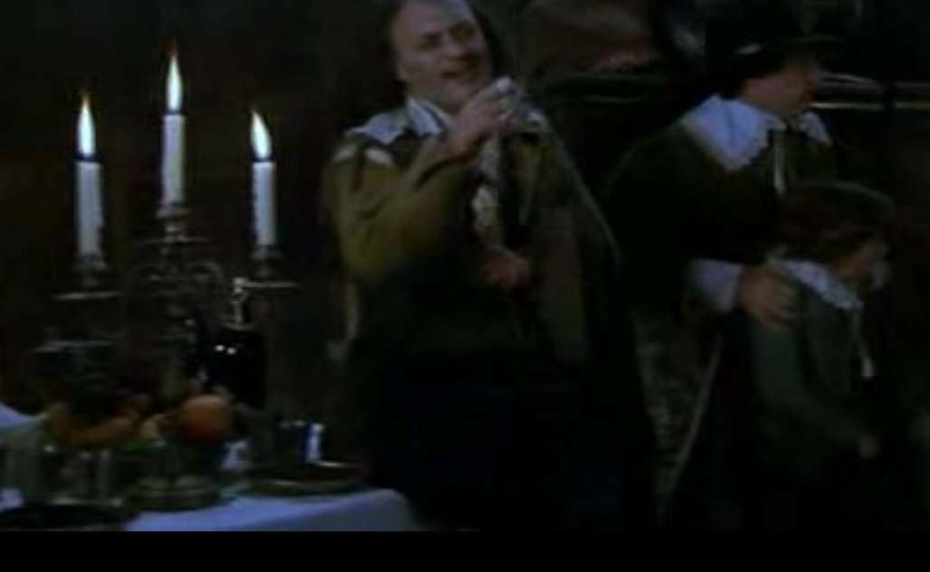
Aller au théâtre à l'époque de Molière : ça ressemblait à quoi ?
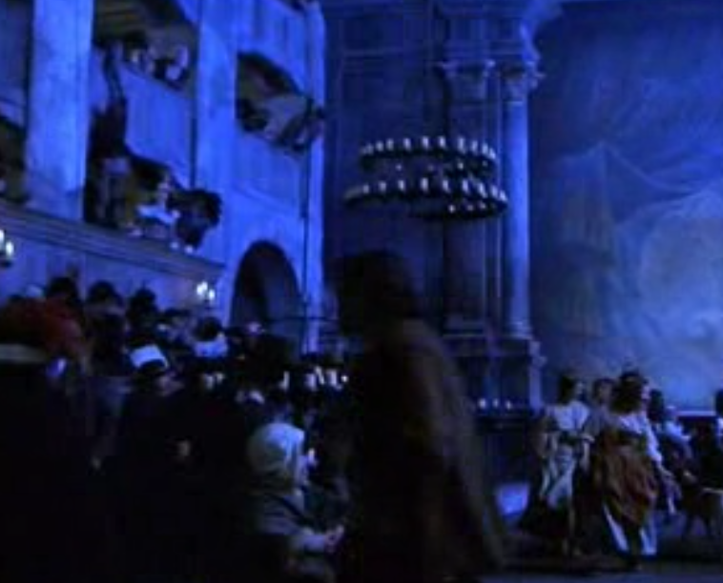

Tu vas visionner les vidéo hébergées sur ce lien
https://drive.google.com/drive/folders/1Py0Xi_3K403_zrZj7mQWv-RdKVR6dasg

puis tu répondras aux questions
Si les images te gênent pour répondre, tu peux les supprimer une fois que tu les as regardées.

1-Vidéo 1 : Cyrano de Bergerac (JP Rappeneau) 1990
Avancez un peu dans la vidéo, l'extrait ne commence pas immédiatement !!

L'histoire de ce film se situe à Paris en 1640. Un jeune garçon va pour la première fois au théâtre

Questions
1-Comment était éclairée la salle de spectacle ?

2-Quels sont les inconvénients selon toi d'un tel éclairage selon toi ?

3-Devant la scène, où sont assis les spectateurs ?

4-Que font-ils en attendant le début de la pièce ? (tu dois donner plusieurs réponses. Regarde bien la vidéo en entier!)

5-Que penses-tu de l'attitude des spectateurs qui attendent le début de la pièce ?

6-Est-ce comme cela aujourd'hui ?

7-Observe bien la scène : n'y a-t-il que les acteurs sur scène ?
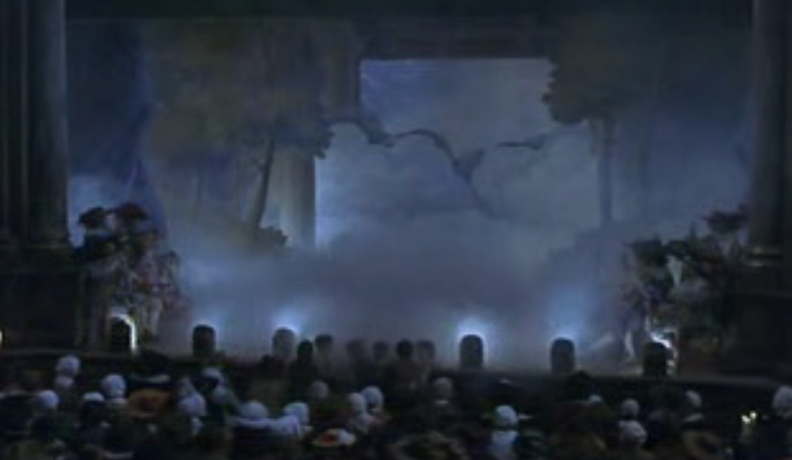
8-Qui sont les personnes sur scène selon toi ?

9-Quels inconvénients cela crée-t-il selon toi ?

2-Vidéo 2 Molière d'Ariane Mnouchkine 1978
Ce film raconte la vie de Molière. L'extrait que tu as vu montre les comédiens de Molière qui vont jouer un spectacle dans la soirée
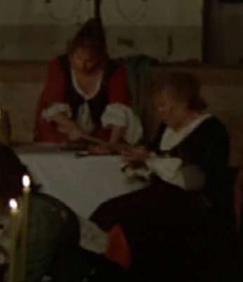
1-Qui s'occupe de l'éclairage de la salle au 17ème siècle ?

2-Qui s'occupe de repasser les costumes au 17ème siècle ?

3-Aujourd'hui comment appelle-t-on la personne qui s'occupe de l'éclairage dans un théâtre ?

4-3-Aujourd'hui comment appelle-t-on la personne qui s'occupe des costumes dans un théâtre ?

3-Un personne arrive et cherche « Jean-Baptiste » : sais-tu de qui il parle ?

Découvrir les métiers du spectacle vivant aujourd'hui

Regarde les vidéos suivantes :
https://www.youtube.com/watch?v=mly0ZJIqgdM&feature=emb_logo

http://www.onisep.fr/Ressources/Univers-Metier/Metiers/costumier-costumiere

